Côtes de porc fondantes à l'ail rose
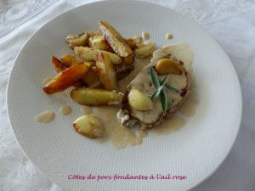 Pour 2 Croquants Gourmands
- 2 côtes de porc un peu épaisses
- 350 g de pommes de terre (Charlotte pour moi)
- 4 gousses d'ail rose de Lautrec
- 70 ml d'eau
- 1 càc de fond de veau en poudre
- 70 g de crème liquide
- 4 feuilles de sauge
- huile d'olive
- sel & poivre du moulin
1 cocotte avec couvercle allant au four - Préchauffage du four à 180°C
Faire dorer les côtes de porc dans un filet d'huile chaude. Saler et poivrer.
Couvrir la cocotte et enfourner pour 10 minutes.
Pendant ce temps, peler les pommes de terre et les couper en quartier.
Peler les gousses d'ail, les couper en deux et retirer le germe.
Répartir les quartiers de pommes de terre et l'ail dans le plat autour de la viande. Saler et poivrer
Enfourner pour 35 minutes en remuant les légumes 2 fois pendant la cuisson.
Vérifier que les pommes de terre soient cuites et réserver le contenu de la poêle dans un plat, au chaud.
Verser le fond de veau dans la poêle, remuer pour détacher les sucs.
Ajouter la crème et les feuilles de sauge, saler et poivrer.
Mettre la viande dans la sauce en la retournant et laisser frémir pendant 2 minutes.
Dresser la viande et les légumes dans une assiette chaude et napper de la sauce courte.
Servir immédiatement.

